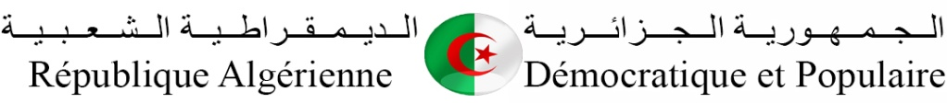
Ministère de l’Enseignement Supérieur et de la Recherche Scientifique
وزارة الـتـعـلـــــــــــيم الـعـالـــــــــي والـــبحــــث العـلـــــمـي
Université Ibn Khaldoun - Tiaret.  Faculté des Sciences de la Nature et de la Vie.  Département d'Ecologie et Environnement et Biotechnologie |  | جامعة ابن خلدون - تيارت.  كلية علوم الطبيعة والحياة.  قسم الايكولوجيا و البيئة و البيوتكنولوجيا
Tiaret, le……………………………..
PROPOSITION DE SUJET DE MEMOIRE

PROMOTEUR CO-PROMOTEUR

NOM :………….............................. NOM :………......................…………….
PRENOM :………………………… PRENOM :……………….......…………..
FONCTION :……………………… FONCTION :……………………………..
GRADE :………………..………… GRADE :……………...........…………….
PROFIL :………………........…….. PROFIL :……………………............……
Emargement Emargement

ETUDIANT (E) | PROMOTION
SPECIALITE CIBLEE : ……………………………………………………………………
DISPONIBILITE DU MATERIEL EXPERIMENTAL :………………………
FAISABILITE DU PROTOCOLE EXPERIEMNTAL :………………………
INTITULE DU SUJET PROPOSE
………………………………………………………………………………………………………………………………………………………………………………………………………………
OBJECTIFS A ATTEINDRE
…………………………………………………………………………………………………………………………………………………………………………...………………………………………………………………………………...……………………………………………………………………………………...................………………
Avis de l’équipe de formation Le Chef de Département

